План мероприятий
МБОУ «Ладомировская средняя общеобразовательная школа»
по реализации программы «Школьное молоко» и «Мед»
на 2019-2020 учебный год
/п | Вид мероприятия | Участники | Дата  проведения | Ответственные за проведение
1 | Доклад о пользе молока | Родители (родительское собрание) | сентябрь | Олейник И.А., заместитель директора
2 | Выпуск информационного стенда о пользе мёда | Обучающиеся  5-10 | октябрь | Болтенкова О.А., вожатая, органы уч. самоуправления
3 | Мультимедийный урок «О пользе молока» | Обучающиеся  1 – 5 классов | ноябрь | Голоушина Л. Ю., учитель информатики
4 | Акция «Здоровое питание» | Обучающиеся  1-10 | декабрь | Болтенкова О.А., вожатая
5 | Включение мёда в питание | 1-10 | в течение периода | Повар
6 | Выпуск информационных листовок «О пользе молока» | Обучающиеся  5 – 10 классов | январь | Классные руководители.
7 | Внеклассное мероприятие «Большая польза маленьких пчёл» | Обучающиеся  1-7 | февраль | Болтенкова О.А., вожатая
8 | Выпуск брошюр с пословицами и поговорками о молоке и меде | Обучающиеся  5 – 7 классов | март | Болтенкова О.А., вожатая,  классные руководители.
9 | Уроки здоровья « Мед и здоровье человека! | Обучающиеся  5-10 | март | Классные руководители
10 | Конкурс рисунков «Молоко – продукт здоровья!» | Обучающиеся  1 – 5 классов | апрель | Шевченко С.Н. .учитель ИЗО., классные руководители.
11 | Конкурс презентаций о пользе меда | Обучающиеся  1-10 | май | Классные руководители.
12 | Изучение удовлетворенности детей молочными завтраками (анкетирование). | Обучающиеся  1-10 | май | Классные руководители.
13 | Информационно-разъяснительная работа среди обучающихся о пользе молока. | Обучающиеся  1-10 | весь период | Классные руководители, мед. работник ФАП.
14 | Выставка литературы на тему «Польза молочных продуктов». | Обучающиеся  1-10 | В теч года | Павленко А. И., библиотекарь

Директор МБОУ « Ладомировская средняя
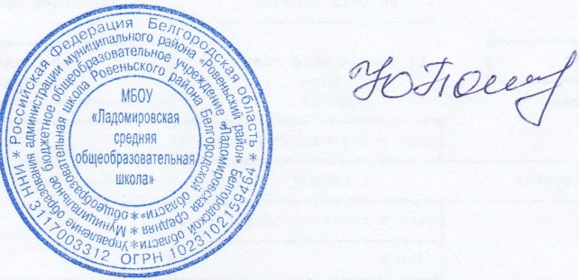
общеобразовательная школа»: _______________/Пономаренко Ю. В./

